
Кафедра «Мехатроника, автоматизация и управление на транспорте»

Отчёт по лабораторной работе № 2
По дисциплине «Математические пакеты прикладных программ»
Выполнил: студент группы ИВТм-21 Залесов Н. А. Проверил: Козлов Е.В.
Самара 2022

Лабораторный практикум № 2
Тема: Основные приемы редактирования -модели
Цель: Получение навыков работы в графическом редакторе среды , освоение основных приемов создания и редактирования блок-схем -моделей.

Задание 2.1
Цель: создание простейшей -модели.
Необходимо выполнить следующие действия:
- открыть новое окно -модели;
- с помощью мыши перетащить из окна следующие блоки: из папки (источники сигналов) – блок генератора синусоидальных колебаний ; из папки (средства регистрации) – блок осциллографа ;
- соединить блоки и ;
- сохранить -модель в файле ;
- запустить выполнение моделирования путем выбора пункта меню , сочетания клавиш , или соответствующей пиктограммы на панели инструментов окна модели. Работа -модели (выполнение расчета) будет осуществляться до окончания временного интервала моделирования;
- время моделирования можно регулировать в поле на панели инструментов окна модели;
- дважды щелкнуть по блоку -появится график выходного сигнала. Параметры блок устанавливаются в окне «» на панели инструментов блока. Изучить настройки блока;
Собранная простейшая схема приведена на рисунок 1.
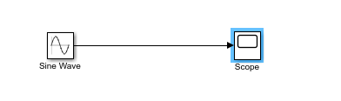
Рисунок 1 – Простейшая модель
График выходного сигнала представлен на рисунок 2. Как можно увидеть, он представляет собой обычную несмещенную синусоиду с амплитудой и периодом .
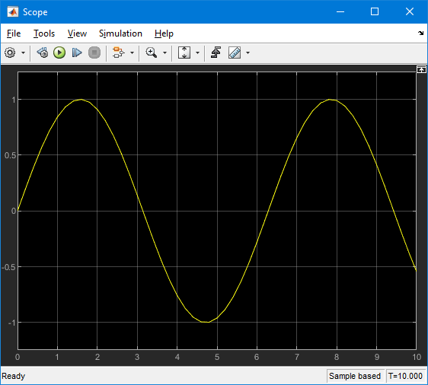
Рисунок 2 – График выходного сигнала
- дважды щелкнуть по блоку и изучить его настройки.

Задание 2.2
Цель: освоение основных приемов моделирования на примере построения -модели дифференциального уравнения с начальным условием (задача Коши):
.
Для этого необходимо выполнить следующие действия:
- сохранить -модель из задания 2.1 в файл ;
- из папки (блоки непрерывных сигналов) перетащить блок (интегратор) и вставить его в соединение.
Собранная схема показана на Рисунок 3.
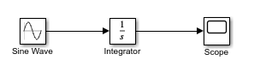
Рисунок 3 – Добавление блока интегратор
- запустить выполнение моделирования и проанализировать сигнал, выведенный на осциллографе.
Вид сигнала показан на рисунок 4.
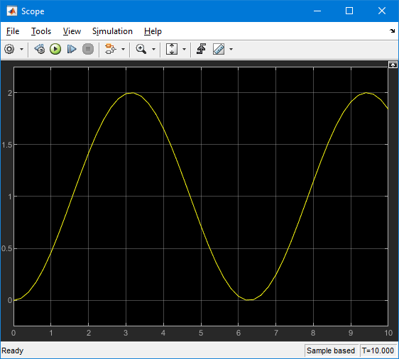
Рисунок 4 – Выходной сигнал
Блок осуществляет вычисление величины:

По умолчанию . Следовательно, с настройками по умолчанию используемых блоков на осциллограф поступает сигнал (что и видно на рисунке):

- открыть окно параметров блока и установить параметр начального значения равным ;
- снова запустить выполнение моделирования и исследовать полученные результаты с новым начальным условием.
Осциллограмма с новым начальным условием представлена на рисунок 5.
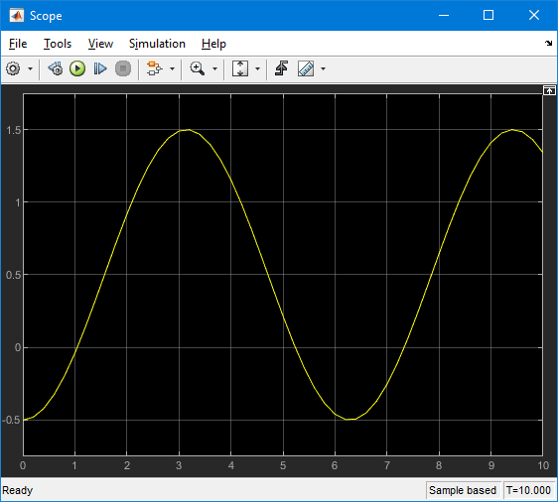
Рисунок 5 – Выходной сигнал
Как видно из осциллограммы, произошло смещение графика по оси вниз на ;
- вывести на осциллограф одновременно графики сигналов и . Для этого в окне осциллографа выбрать инструмент и задать параметр (число систем координат) равным . При изменении данного параметра на изображении блока появляются дополнительные входы, как показано на рисунок 6.

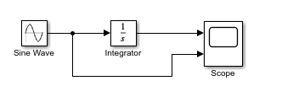
Рисунок 6 – Вывод нескольких сигналов в блок
Результаты моделирования представлены на рисунок 7.
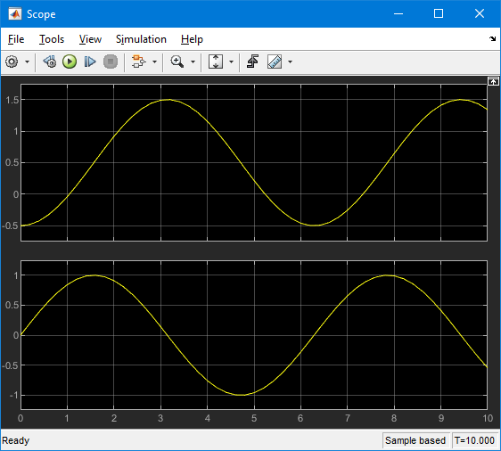
Рисунок 7 – Результаты моделирования
- для вывода графиков сигналов и в одних координатных осях необходимо использовать мультиплексор , который объединяет несколько сигналов в вектор, и схему на рисунок 8.
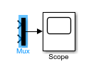
Рисунок 8 – Объединение сигналов в вектор
- с помощью графопостроителя построить траекторию в фазовом пространстве ();
- каждый раз после изменения блок-схемы -модели запускать выполнение моделирования и исследовать полученные результаты с помощью блоков-приемников.
Итоговая получившаяся -модель представлена на рисунок 9.
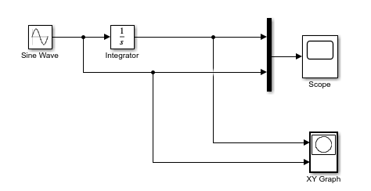
Рисунок 9 – Итоговая -модель
Получившиеся результаты моделирования отражены на рисунок 10.
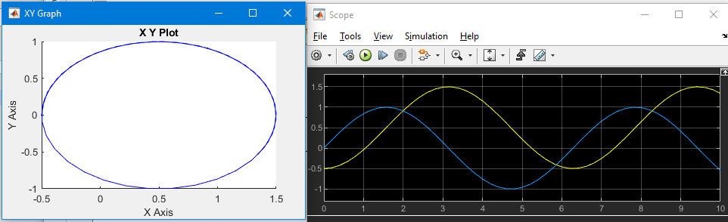
Рисунок 10 – Результаты моделирования

Задание 2.3
Тема: моделирование динамических систем в . Непрерывные модели. Модель прыгающего мячика.
Постановка задачи моделирования: создание «с нуля» -модели движения мячика, брошенного со скоростью м/с вертикально вверх с высоты м над твердой горизонтальной поверхностью. При моделировании учесть сопротивление воздуха и упругость мячика. В качестве примера использовать демонстрационную модель , приведенную в .
Входные параметры: мячик считается материальной точкой массы , положение которой совпадает с центром масс мячика.
Движение происходит строго перпендикулярно горизонтальной поверхности в поле силы тяжести с постоянным ускорением в соответствии со вторым законом Ньютона.
В качестве параметров движения используется высота и скорость центра масс мячика.
– положение мячика над поверхностью в момент времени ;
– вертикальная скорость движения мячика в момент времени ;
м – положение в начальный (нулевой) момент времени;
м/с – скорость в начальный (нулевой) момент времени;
кг – масса мячика;
м/с² – ускорение свободного падения;
кг/с – коэффициент сопротивления воздуха;
– коэффициент восстановления мячика, равный отношению скорости после удара к скорости до удара о поверхность.
Математическая модель: определяется закон вертикального движения материальной точки массой под действием силы тяжести и силы сопротивления воздуха, если известны начальная координата точки и ее начальная скорость .
Закон изменения скорости движущейся материальной точки с учетом сопротивления воздуха описывается задачей Коши (1):
(1)
-модель.
Открыть окно библиотеки блоков , из которой берутся заготовки блоков для модели. Создать новую -модель в отдельном окне и сохранить ее в файле .
Шаг 1. Настройка параметров конфигурации -модели:
- выбрать пункт меню окна -модели и в разделе установить параметры: ; ; ; .
Шаг 2. Подключение интеграторов для определения скорости и положения мячика в текущий момент времени (Рисунок 11):
- на первом этапе принимается, что сопротивление воздуха отсутствует. Другими словами, в системе (1) коэффициент ;
- необходимо начать с ускорения свободного падения – блок . Он получает название , а его параметр ;
- с помощью блока Math Operations | Unary Minus осуществляется изменение знака ускорения свободного падения;
- для моделирования скорости используется блок Integrator. Он получает название и его вход соединяется с выходом блока ;
- для моделирования положения мячика используется блок Integrator. Он получает название и его вход соединяется с выходом блока ;
- начальные условия в обоих интеграторах задаются внутри блока и равны нулю, то есть пока считается, что , ;
- для контроля в модель добавляется осциллограф , с помощью которого осуществляется мониторинг во времени интересующих параметров модели. Его входы подсоединяются к выходам блоков и . Тем самым появляется возможность увидеть характер изменения скорости и положения мячика. Окно осциллографа можно открыть, дважды щелкнув по нему мышкой;
- выполнить запуск модели, проанализировать графики изменения скорости и положения , объяснить полученный результат.
Схема -модели представлена на рисунок 11.
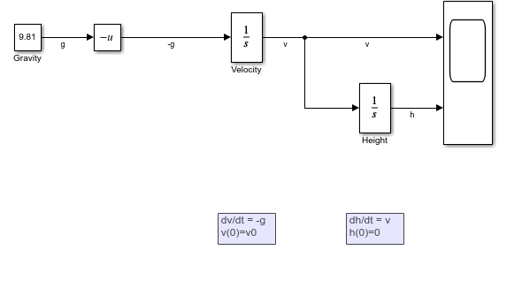
Рисунок 11 – Схема -модели
Результаты моделирования отражены на рисунок 12.
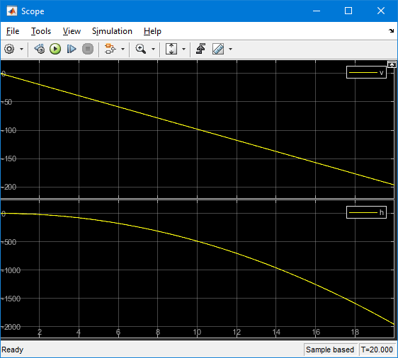
Рисунок 12 – Результаты моделирования
Полученные результаты объясняются достаточно просто. С учетом того, что в данной модели , график скорости мячика (верхний график) имеет уравнение:

Следовательно, получается прямая с угловым коэффициентом , что и отражено на графике.
Для графика положения мячика (нижний график) уравнение следующее:

То есть, зависимость параболическая, что и наблюдается на графике.
Шаг 3. Задание начальных условий вне интегратора (рисунок 13):
- в модель добавляется два блока , они называются и . Их параметры устанавливаются равными соответственно, и . На данном шаге эти блоки будут задавать начальную скорость и начальное положение ;
- в настройках интегратора указывается, что начальное условие будет задаваться извне. Для этого устанавливается параметр . У блока появляется дополнительный вход , к которому подключается блок ;
- аналогично настраиваются параметры блока . Ко входу подключается блок ;
- снова производится запуск модели, анализируются графики изменения скорости и положения . Необходимо объяснить их изменение.
Измененная -модель изображена на рисунок 13.
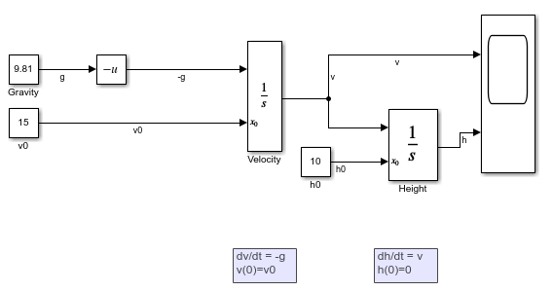
Рисунок 13 – Измененная -модель прыгающего мячика
Результаты моделирования представлены на рисунок 14 (здесь изменен масштаб по оси , установлен диапазон ).
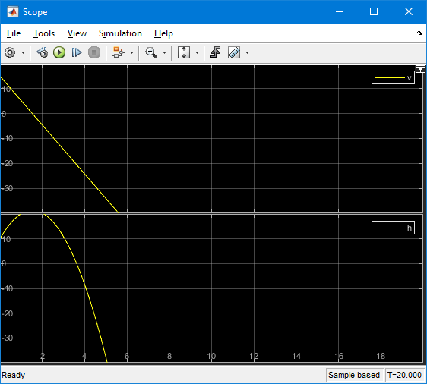
Рисунок 14 – Результаты моделирования
С учетом того, что в данной модели , график скорости мячика (верхний график) имеет уравнение:

Следовательно, получается прямая с угловым коэффициентом , а график сдвигается на единиц вверх по оси .
Для графика положения мячика (нижний график) уравнение следующее:

То есть, зависимость параболическая. Вершина параболы находится в точке
Шаг 4. Моделирование удара мячика о поверхность (рисунок 15):
- в блоке устанавливается флажок и значение параметра ;
- в блоке устанавливается параметр внешнего сброса . Тип внешнего управляющего сигнала обеспечивает сброс интегратора к начальному состоянию. На изображении блока появится дополнительный управляющий вход с условным обозначением типа управляющего сигнала. Данный вход соединяется с выходом блока ;
- теперь в модели учитывается удар мячика о поверхность, но его скорость после удара рассчитывается неправильно: вместо изменения знака текущего значения скорости в момент удара вновь задается начальное значение ;
Измененная модель представлена на рисунок 15, результаты моделирования – на рисунок 16.
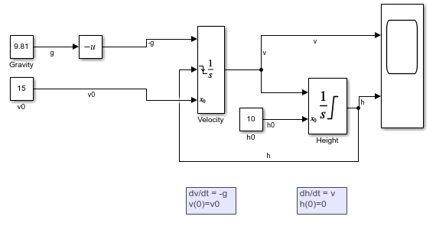
Рисунок 15 – Измененная -модель
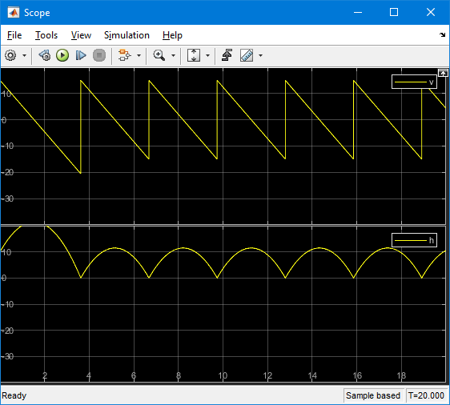
Рисунок 16 – Результаты моделирования
Шаг 5. Корректировка изменения скорости в момент удара о землю:
- для задания правильной начальной скорости из модели удаляется блок и подключается на вход блока блок начальных условий . Целесообразно назвать его . Устанавливается значение параметра ;
- добавляется юлок усилителя входного сигнала , обозначается как , устанавливается его параметр . С помощью данного блока в дальнейшем изменяется коэффициент восстановления мячика. Пока мячик считается абсолютно упругим;
- в блоке устанавливается флажок . Появившийся выход соединяется с блоком через блок . Теперь текущее значение скорости в момент удара о поверхность изменяет знак (и величину, если мячик не является абсолютно упругим) и играет роль начальной скорости дальнейшего движения (рисунок 17).
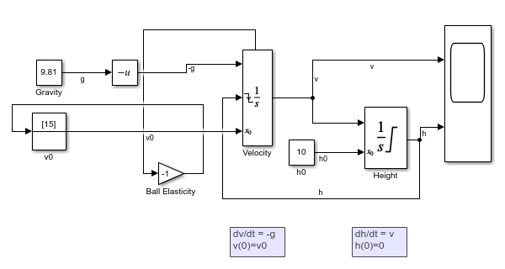
Рисунок 17 – Скорректированная -модель
Результаты моделирования отражены на рисунок 18. Из результатов видно, что в момент падения мячика на землю () происходит изменение знака скорости на противоположный и восстановление ее максимальной амплитуды. Высота же, на которую взлетает мячик остается всегда неизменной (затухания не происходит).
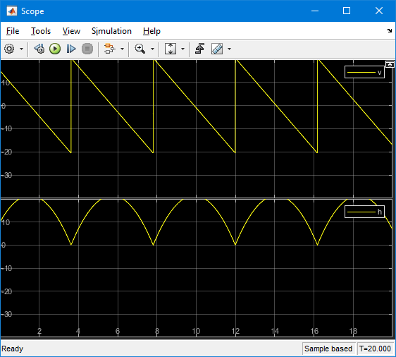
Рисунок 18 – Результаты моделирования
Шаг 6. Учет сопротивления воздуха (рисунок 19):
- блок заменяется на блок , изменяется его параметр на ;
- добавляется блок . Он называется . Через параметр блока вводится в модель коэффициент сопротивления воздуха, деленный на массу мячика;
- выходной сигнал блока умножается на значение блока , после чего результат складывается с ускорением свободного падения с помощью блока . Полученное со знаком «минус» значение подается на вход ;
- осуществляется запуск -модели и исследование полученных результатов.
Построенная -модель прыгающего мячика приведена на рисунок 19. Соответственно, результаты моделирования отражены на рисунок 20.
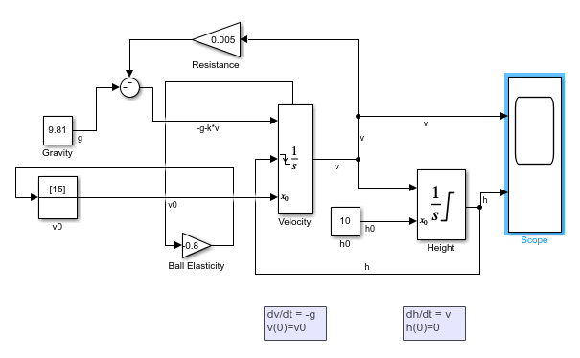
Рисунок 19 – Корректная -модель прыгающего мячика
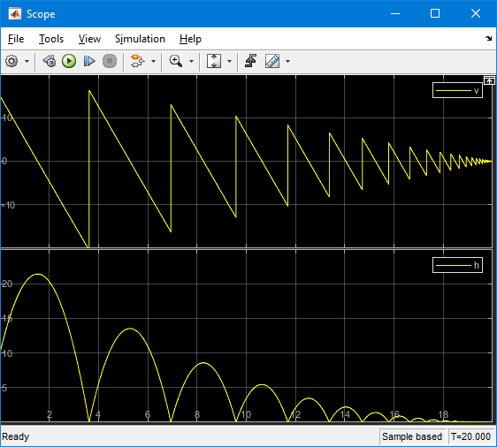
Рисунок 20 – Итоговые результаты моделирования
Очевидно, что ввод в систему коэффициента сопротивления воздуха и коэффициента восстановления мячика привел к затухающему характеру его движения до полной остановки. Другими словами, с каждым периодом падает и скорость мячика и высота, на которую он поднимается после удара о землю. Не меняется только характер зависимостей: скорость изменяется линейно, а высота – по параболе.

